Evaluación de levantamientos de requerimientos

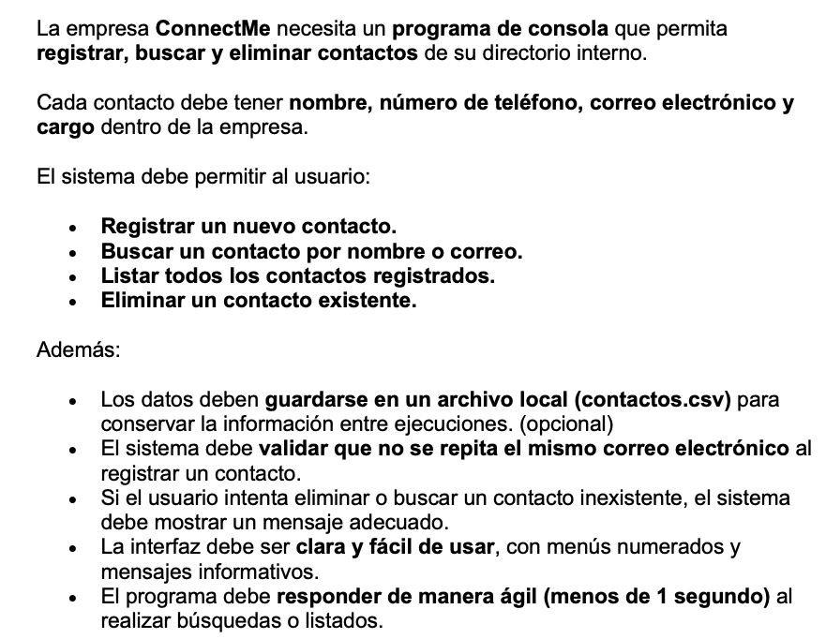Empresa conectMe

1. Identificar requerimientos y levantar requerimientos

R1) la plataforma debe ser un programa para la consola (R. funcional)

R2) el programa de consola debe registrar en su directorio interno (R. funcional)

R3) el sistema debe buscar todos los contactos (R. funcional)

R4) el programa debe eliminar contactos en el directorio interno (R. funcional)

R5) Cada contacto debe tener información general como lo es nombre, número de teléfono, correo electrónico y cargo (R. funcional)

R6) El sistema debe permitir al usuario registrar un nuevo usuario (R. funcional)

R7) el sistema debe perimir buscar un contacto por nombre y correo (R. funcional)

R8) el programa debe listar todos los contactos registrados (R. funcional)

R9) el sistema debe poder eliminar un contacto existente (R. funcional)

R10) los contactos deben guardarse en un archivo local con el nombre (contactos.csv) (R. funcional)

R11) El sistema debe conservar la información entre ejecuciones (R. funcional)

R12) el programa debe hacer una validación para que no se repitan el mismo correo electrónico al registrar un contacto (R. funcional)

R13) Al momento de intentar buscar o eliminar un contacto existente se debe mostrar un mensaje adecuado (R. funcional)

R14) La interfaz debe ser clara, con menús numerados y mensajes informativos. (R. no funcional)

R15) El programa debe responder en menos de 1 segundo. (R. no funcional)

R16) El sistema debe conservar los datos entre ejecuciones. (R. no funcional)